ТАТАРСТАН РЕСПУБЛИКАСЫ
МӘГАРИФ ҺӘМ ФӘН МИНИСТРЛЫГЫ

Кремль ур., 9 нчы йорт, Казан шәһәре, 420111
МИНИСТЕРСТВО
ОБРАЗОВАНИЯ И НАУКИ
РЕСПУБЛИКИ ТАТАРСТАН

ул.Кремлевская, д.9, г.Казань, 420111

Тел.: (843) 294-95-90, факс: (843) 292-93-51, e-mail: Minobr.Priemnaya@tatar.ru, сайт: mon.tatarstan.ru

______________________№_________________

На №_________________от_________________
Руководителю
муниципального бюджетного общеобразовательного учреждения «Сюкеевская средняя общеобразовательная школа» Сюкееевского сельского поселения Камско-Устьинского муниципального района Республики Татарстан
Е.И.Калеевой

Об исполнении предписания

Уважаемая Елена Ивановна!

Департамент надзора и контроля в сфере образования Министерства образования и науки Республики Татарстан уведомляет Вас о том, что представленный отчет об исполнении предписания от 23 апреля 2021 года
№ П 918/21-Д-ГН (далее – Предписание) к установленному сроку
до 25 июня 2021 года об устранении нарушений в муниципальном бюджетном общеобразовательном учреждении «Сюкеевская средняя общеобразовательная школа» Сюкееевского сельского поселения Камско-Устьинского муниципального района Республики Татарстан, ИНН 1622002943, ОГРН 1021605955425 принят.
Исполнение Предписания снято с контроля.

Заместитель министра –  руководитель департамента надзора  и контроля в сфере образования |  | Р.Г.Музипов

С.И.Мулеева
(843) 237 76 21
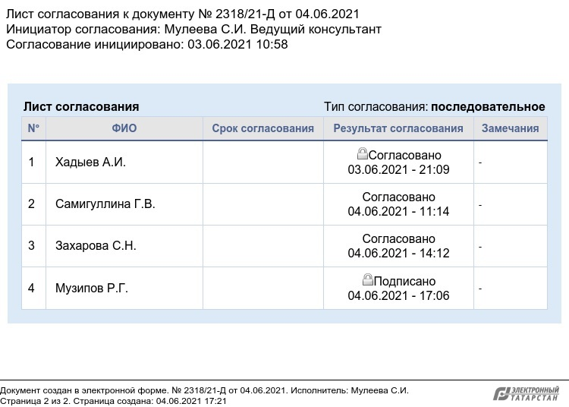
ТАТАРСТАН РЕСПУБЛИКАСЫ
МӘГАРИФ ҺӘМ ФӘН МИНИСТРЛЫГЫ

Кремль ур., 9 нчы йорт, Казан шәһәре, 420111
МИНИСТЕРСТВО
ОБРАЗОВАНИЯ И НАУКИ
РЕСПУБЛИКИ ТАТАРСТАН

ул.Кремлевская, д.9, г.Казань, 420111

